齊魯風 兩岸情part6
今天~~很重要~~因為晚上的活動很精彩~~期待吧~各位~~早上..太極拳摟~~也是最後一天練了..似乎在預告什麼..
早上參觀高新開發區及齊魯軟件園~~恩~參觀軟件園時~我變得無敵的~~因為我身上帶有靜電~誰都不敢碰到我~~ 記得那裏電燈泡還不敢走~原因是那的地板有點類似北車那裡有一家"亂剪"的地板~上面是一片透明板~下面大概不到30公分才是真正的地~~電燈泡~我說你有有種點~這麼的矮耶~掉下去也不會怎樣好不好...對了~~記得那時候問了某位女生~你是不是和小李聊天聊到1點多~她馬上說YES~小李~~我只能說~她好乖唷~呵呵~~早上除此之外我們還去參觀李清照故居~那裡呢~還真不錯~水都漲上地面了~導遊說現在還是水位最低勒= =那等水位高時還做這種路尬麻= =搞不懂...恩~沒錯~今天極度的熱~~大家都直流汗~~我呢..汗淋如雨可不過~~大家身上都是一種味道.. 中午嘛~吃過飯後下午參觀完整古村!沒啥參觀的心是真的...
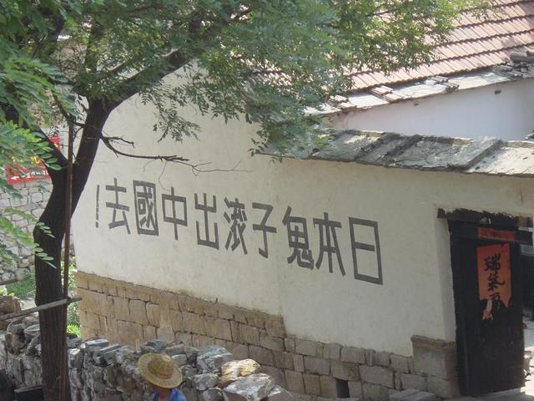那裡有點斷垣殘壁的感覺..在那兒~參觀那的古蹟摟~真是古老..裡面聽說還有住人哩..懶惰的陳美麗沒有再走~ 她正坐在某處和那裡少數的居民聊天~ㄟ~不找的ㄋㄟ~過份耶~不過去到那有許多的小胡同.深井..掉下去大概玩完了吧~~呵呵~~那裡真的是古蹟~~還有一處牆上寫著[日本鬼子滾出中國去!!]想必應該是當時歷史傷痕所留下的吧!!
再來~到了新華書店購書~我們又跑去瞎拼~~買了台幣360元的512相機記憶卡(便宜到想罵髒話)~然後就去超市..我們在超市決定買幾瓶酒回來開個小伙~可是竟然沒有冰塊~嗚~~NO~我和光光就去肯德基&麥當勞想買~他們不肯賣.. 但是只肯給~真是夠怪的..只送不賣是吧!最好笑的是我們到M要冰塊時~我和光光說要"2大杯"~她卻給我2個布丁杯裝滿= =裝肖為嘛~~ 肯德基就好多了~真給2大杯~我們就這樣一直在附近跑來跑去要"買冰塊"~~只是大家都說"只能送"..就這樣要了好多冰塊~對了我們還有買珍奶冰棒~~味道真是超像~我記得我們最後有給處之翼和蕭翔文一枝~他們原本不敢吃~不過吃了之後~他們也說味道真像~還不錯~~嗯嗯..就這樣即將到"晚上"~~~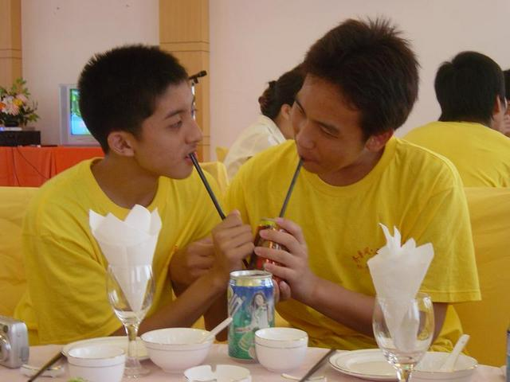和王光慶耍酣
晚上是歡送宴會~~剛開始我們就接受一堆媒體的訪問拉~在耍酣拉~原本我們說只喝一點酒~回去再喝的..誰之一發不可收拾~大家狂喝了起來..剛開始大家先自己喝幾杯~然後跟著校長敬酒~然後呢...就開始亂拉~~我記得阿~那時候我把酒直接到給雙關學長~~因為他醉了~要我酒杯中的酒直接到給他喝~~我的可樂又被2個人搶去喝~男生嘛~ 沒差~~大家在喝醉時根本不管了~!之後的事記不很清楚~~不過我記得我後來我跟一位台辦的人尬酒 ~我們2個在短短不到5分鐘就喝了2.3瓶~~我~我們當初敬酒為的是敬到女生桌~最後當然成功啦~還有拍照存證耶~ 我一直找人喝(別想太多~我都找男的~而且成年~)之後我們在前面唱歌~大家唱的很高興~喝的很盡興..屋頂..重要的結束曲~~記得那時候蘇校長跟我們說要我們去玩耶~~但如果我們真去~他大概會瘋掉~呵呵..
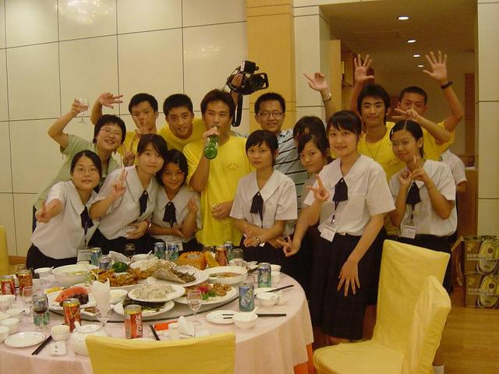喝完酒後大家都超HIGH~~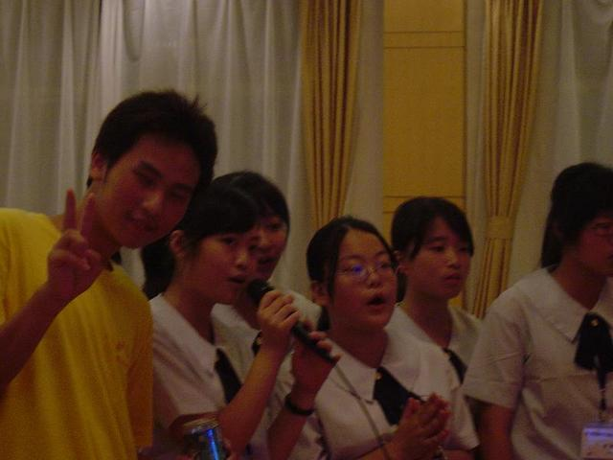即使喝醉也要搶鏡頭~~!!
之後我們回到宿舍~仍然繼續再喝~因為下午買的五瓶青島~不喝不行~~處之翼可強了~大概剩3分之1就塞給他~他就真喝~酒量真是不錯..(原因:聽說他在家有在喝@@")不過喝完後就開始狂巴翔文學長的頭~~還滿好笑的~翔文學長~臉完全脹紅~~跟關公差不多吧~~哈哈~晚上嘛..聊聊天搂~~
聊到1點多無聊就去當電燈泡~~我和黑黑偷跑去某人房間~因為阿~有人在那寫心得呢..我們去到了之後~竟然我們兩個聊開了~~他們三個(2女房間主人和一位寫心得的)滿無言的~當然啦~~要跟他們聊~還是聊聊忠信和成功之分拉...無趣的主題~~但內容滿好笑滴~~哈哈~~脫鞋子隊形...拍照隊形...和老師敬禮...狗牌老師..不過那大概只在酒精的催化下才有辦法笑的那麼開心吧~但我沒醉~證明:我當天晚上還寫給李老師4篇心得耶~(對了~~跟各位報告一下~咱們成功之寶~~姜公~得了癌症~初期~切掉癌細胞就好...聽說他還滿樂觀的看待這一切啦...保重阿~~)我們就這樣聊到快 4點~我心想楷學大概睡了~沒想到阿~他竟然精神好到在抓蚊子...= =神經病..(只是在模仿雙關學長的語氣~不是罵你啦) 他真的精神很好..在離開時~因為我不會開門~還被人認為我怪怪的= ="..原本我們要5點去送忠信的~然後去打球~~不過當他們叫我的時候~因為下雨~心情有點小不爽~所以摟~就沒去送拉~~那天我4點睡...不到7點起來...睡不到3小時~有點累
筆於8/11(四)
PS~記得中午吃蠍子~滿好笑的~我吃了好幾隻~隔壁桌的女生全部吃光~只是我們成功男...有些人不敢吃...記得阿~ 李老師超搞笑的~他說:[男子漢~大丈夫...(說了一堆很大男人的話)...]大家以為他就要吃了~然後他說:[說不吃~ 就不吃~看誰敢逼我吃~~]真是昏倒= ="模仿電影劇情阿...不過當天下午在古蹟真的看到那些活生生的蠍子... 心情有點....怕怕的?很難形容0.0...只是肚子突然因為心理作用開始有點作祟...

